ВИЧ (вирус иммунодефицита человека) – инфекционное хроническое заболевание, передающееся контактным путем, медленно прогрессирующее и характеризующееся поражением иммунной системы с развитием синдрома приобретенного иммунодефицита (СПИДа).
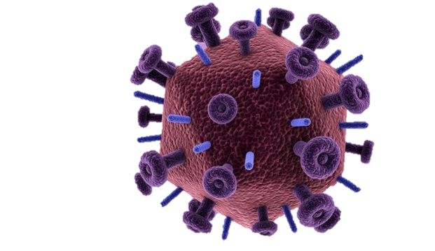
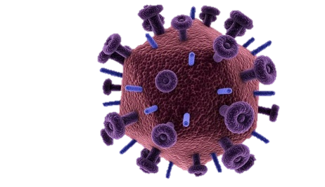

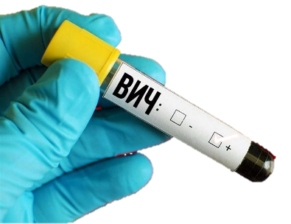
ИСТОЧНИК- человек больной ВИЧ-инфекцией.

ПУТИ ЗАРАЖЕНИЯ:
-Половой путь
-От матери к ребенку
-Внутривенное введение наркотических веществ
-Нестерильные инструменты
-Переливание крови

СИМПТОМЫ ВИЧ ИНФЕКЦИИ:
После инкубационного периода продолжительностью от нескольких дней до нескольких недель у большинства зараженных возникает острое заболевание с гриппоподобными симптомами (повышение температуры тела, ломота, общая слабость, отсутствие аппетита, головная боль, боль в горле, увеличение лимфатических узлов, кожные высыпания).
ДИАГНОСТИКА ВИЧ ИНФОЕКЦИИ:
Первым шагом и стандартным методом лабораторной диагностики ВИЧ-инфекции служит одновременное определение антител к ВИЧ 1, 2 и антигена р25/24 ВИЧ

ПРОФИЛАКТИКА:
-Пользоваться презервативами при половых контактах
-Пользоваться стерильными медицинскими инструментами
-Вероятность рождения здоровых детей у ВИЧ-инфицированных матерей значительно возрастает, если во время беременности женщины проходят лечение.

